TD1
Juan Maubras
Erwan Duprey
Features and models
Nous nous retrouvons sur une tâche de classification. Le but étant de savoir si notre titre annonce une vidéo comique ou non.
Pour cette tâche de NLP, nous allons tenter plusieurs features. Nous allons enlever la ponctuation, utiliser les stops-words et voir pour mettre en minuscule les mots.
Concernant les features, nous pensons que certaines features vont drastiquement changer le score final. Seul le changement de la ponctuation nous rends sceptique puisque la ponctuation joue un rôle important dans l’humour.
Nous allons donc utiliser un à un les features pour vérifier si elles sont efficaces.
Commençons par une baseline. Aucune feature et le modèle sera un Random Forest :
Le résultat reste quand même bon. 91,3% est le résultat de base.
Tentons maintenant de tout mettre en minuscule :
De façon étonnante, les résultats sont moins bons.
Tentons les stop-words sans le lower-case :
Puisque les résultats sont encore moins bons que la baseline, tentons avec le lower-case :
Comme on peut le constater, il est dur de dire si une feature seule peut faire la différence.
Nous allons donc mettre les résultats ici.
Lowercase OFF avec tokenizer :
Lowercase OFF avec tokenizer et stop words:
Lowercase ON avec tokenizer
Lowercase ON avec stop words
Lowercase ON avec stop words et tokenizer

Visiblement, il faut garder le lowercase et les stop words.
Maintenant nous allons faire les différents modèles.
XGBoost :
Bayes :
Linear :
Random_forest :
Notre meilleur modèle serait donc le XGBoost avec un stop words et tout en lowercase.
Ce n’est pas anormal, mettre en lowercase permet d’avoir la même orthographe pour les mots. Les stops-words quant à eux, rajoutent du bruit non nécessaire pour nos fonctions.
Cependant nous n’avons pas encore ajouté le stemming. En effet, le stemming est assez particulier car il va changer nos mots pour que tous les mots qui y ressemblent aient la même valeur.
Tentons sur notre meilleur modèle :
Nous venons de gagner 0.2% ! Ce qui est très bon pour notre pré-traitement. C’est tout à fait logique aussi, puisque nous aidons nos algorithmes à détecter les mêmes mots.
Cependant par rapport au tp, nous pouvons apporter plusieurs critiques.
Que signifie le Dump ? Est-ce les résultats que l’on doit dump en JSON ? Ou bien les modèles ?
Quelle différence entre le train/test/evaluate ?
Named-entity recognition
Pour cette partie, nous avions déjà bien plus d’aprioris. Pour commencer, après analyse des données, nous savions qu’il serait difficile d’utiliser toutes les données puisque la plupart de ses données n’ont pas une taille de classification qui correspond à un paterne identifiable. C’est-à-dire que parfois le caractère « - » est compté, parfois non. Nous devions clean la donnée.
De plus, nous étions optimistes sur le fait que la ponctuation n’a aucune valeur ajoutée. En effet, cette dernière n’est pas un nom. Théoriquement, un Nom peut arriver à n’importe quel moment dans une phrase surtout dans le titre d’une vidéo. Cependant, is_starting_word et is_final_word auraient pu augmenter nos chances, surtout is_final_word. Une analyse de la donnée démontre que la plupart des noms se situent à la fin de la phrase. La feature is_capitalized s’annonce intéressante puisque la plupart des noms ont leurs premières lettres en majuscules. Et bien que ça soit le cas aussi des premiers mots, si nous parvenons à filtrer les premiers mots hors de cette features, nous devrions pouvoir obtenir de meilleurs résultats.
En ce qui concerne les données, nous n’avons pas d’à priori non plus. Un RNN serait cependant à envisager si nous nous permettons d’introduire des phrases en entier.
Justement, les tests à ce propos n’ont pas été concluant comme nous le pensions. En effet, introduire une phrase en entier fonctionne. Mais bien que déjà très lent à traiter (plus de 20min avec un XGBoost), il modèle ressortira que des 0, étant donné qu’il s’agit de la classe majoritaire. Nous avons donc obtenu 11% d’accuracy avec cette méthode.
Nous allons donc sur le même modèle, vérifier si ses features nous sont utiles.
XGBoost :
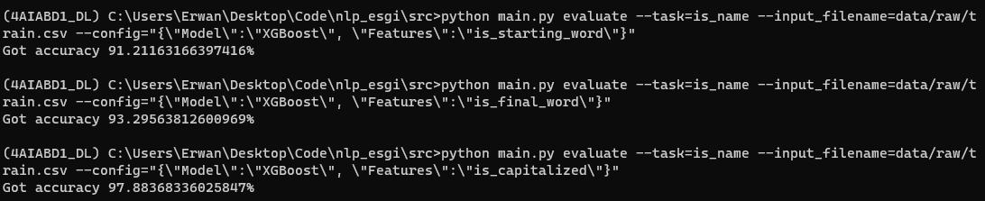
Très clairement, la feature is_capitalized est bien supérieur à tout ce que l’on avait accomplis auparavant et c’est bien normal. Seuls les mots qui commencent par une majuscule et qui ne sont pas des noms se trouvent très généralement en début de phrases. Et ses mots sont souvent les mêmes ! Le XGBoost n’a pas de problèmes à observer cela.
Linear :
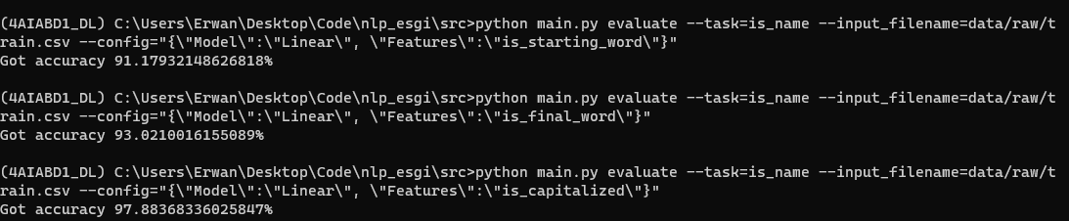
On observe le même phénomène avec le linéaire. En revanche plus inquiétant, nous observons le même score.
Cela signifie que l’on a certainement de l’overfit…
Random Forest :
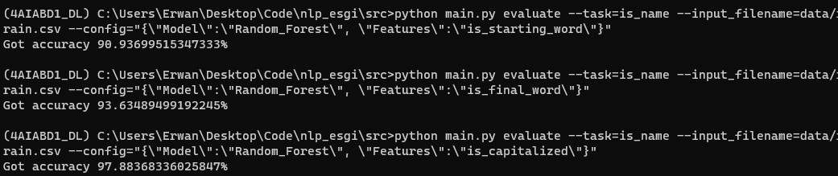
Le random forest commence à devenir lent sur ce genre de tâche. Mais comme on peut le constater, il subit la même chose que les autres algorithmes.
En conclusion, le fait de tag les mots dont la première lettre est en majuscule semble être le point le plus optimal en ce moment même. Malheureusement, nous commençons à manquer de données pour pouvoir entrainer convenablement notre modèle.
En l’état, n’importe quel modèle fera l’affaire, mais le Random Forest est bien trop lent pour être retenu. Un simple Linéaire, plutôt rapide, pourra faire l’affaire. Un XGBoost qui reste aussi rapide, peut obtenir de meilleurs résultats sur d’autres features que le is_capitalized.
Assembler les modèles
Cette étape a posé beaucoup de problèmes. En effet, la configuration du pipeline n’était pas propice à passer deux modèles d’affilés. C’est pourquoi nous avons dû relayer cette tâche aux features. De plus, les features étant nestés, il est difficile d’appeler des modèles sur des packages de plus haut niveau. Enfin, nous nous sommes confrontés à des problèmes dans le dataset de gestion des caractères spéciaux car nous avons dû changer pour la V2. Cela nous a contraint de refaire une bonne partie de nos données.
Pour pouvoir appeler l’étape de la liaison des deux modèles, nous devons mettre cette commande :
python main.py evaluate --task=find_comic_name --config="{\"Features\":\"mix_model\"}"
La contrainte est telle, que nous ne pouvons pas passer par la commande train et test via cette features car le fait de devoir sortir les noms par rapport aux positions données par le modèle de détection des noms en complément des indications du modèle de détection des comiques, rend la tâche d’automatisation totale ardue. De plus, nous sommes obligés de devoir faire une évaluation différente pour ce modèle.
Enfin, la dernière méthode du named-entity recognition ne précise par particulièrement la façon d’aborder la chose.
Nous allons toutefois parler des performances de la combinaison des deux modèles. Il faut savoir qu’il parait très difficile de jauger la qualité de ce modèle pour une simple raison : la plupart des choses à deviner sont des données « vides ». Cela signifie qu’entre donner un nom et ne pas en donner, le dataset n’en donne pas de manière générale.
Malgré tout voici nos résultats sur ce modèle final :
Cela nous parait normal. Après tout, on accumule les erreurs des deux modèles puisqu’ils sont tous les deux nécessaires pour annoncer si nous avons un nom de comique.
Malgré tout, l’accuracy reste aussi haute car régulièrement, le modèle « is_comic » va annoncer 0 ce qui est souvent la bonne réponse. Finalement, le plus dans l’erreur reste le modèle « is_name » qui peut se tromper et ne pas détecter de noms.
La deuxième méthode obtient ses résultats là :
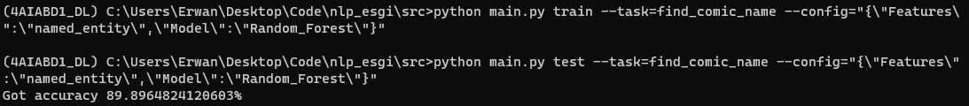
Et cela s’explique dans le modèle named-entity recognition qui utilise la bibliothèque NLTK en anglais pour reconnaitre ses noms.
On aurait pu réutiliser le modèle « is_name » afin de pouvoir récupérer les noms que l’on croise mais le problème reste dans l’énonce :
« On entraîne un autre prédicteur "liste videos où nom apparaît" -> est-ce le nom d'un comique »
Nous n’avons pas réussi à comprendre ce que l’on est sensé faire ici. Est-ce que l’on doit mettre toutes les vidéos où l’on détecte un nom ? Mais dans ce cas, nous allons nécessairement reprendre toutes les vidéos sur lequel le premier modèle s’est entrainé sans réellement filtrer quoique ce soit. Et comment sommes-nous sensés savoir s’il s’agit d’un nom d’un comique ? Nous en avons déduit que cela reviendrait à peu près à la même méthode que l’on a fait pour fusionner les deux modèles.

